San Fernando College
Primer ciclo básico
Educadoras de Párvulos : Alejandra Juacida, Lucila Marchant, Liliana Arenas.
Guía 9 de aprendizaje Interacción y comprensión del entorno

Nombre |  |  | Nº de lista
Curso | Fecha | Objetivo Aprendizaje
Pre Kinder A B C | Semana del 01 al 05 de junio | 2. Experimentar con diversos objetos estableciendo relaciones al clasificar por dos o tres atributos a la vez (forma, color, tamaño, función, masa, materialidad, entre otros) y seriar por altura, ancho, longitud o capacidad para contener
Ámbito  Interacción y comprensión del entorno |  | Núcleo  Pensamiento matemático
Contenido: Clasificación |  | Habilidad: reconocer, identificar, crear
Conceptualización: Esta guía nos ayudará a reconocer y clasificar elementos utilizando material concreto con dos o más atributos.
Estimados Apoderados si tiene alguna duda o consulta se puede contactar a los siguientes correos todos los días, con la Educadora que responde a cada nivel.
PRE KINDER A LUCILA MARCHANT | lmarchant@sanfernandocollege.cl | 15:00 a 18:00 hrs.
PRE KINDER B ALEJANDRA JUCIDA | ajuacida@sanfernandocollege.cl | 15:00 a 18:00 hrs.
PRE KINDER C LILIANA ARENAS | larenas@sanfernandocollege.cl | 15:00 a 18:00 hrs.

RUTINA DIARIA | ACTIVIDADES
ACTIVIDAD N°1 | Fortalecer cepillado de dientes, manos y carita.  - Incentivar la autonomía del alumno (a) al ayudar a poner la mesa y dar las gracias (palabras mágicas)  - Ver video explicativo de tía Liliana  https://www.youtube.com/watch?v=okCH0vaC9Bc&feature=youtu.be  - Ficha N°1
ACTIVIDAD N°2 | Fortalecer cepillado de dientes, manos y carita.  - Incentivar la autonomía de alumno (a) al ayudar a poner la mesa y dar las gracias (palabras mágicas)  - Te invitamos a que busques tus juguetes y los clasifiques en grandes y chicos.  - Recuerda actividades realizadas anteriormente de clasificación de frutas y juguetes, te invitamos trabajar en el libro de Matemáticas página N° 55 pide a un adulto que te lea las instrucciones.
ACTIVIDAD N°3 | - Fortalecer cepillado de dientes, manos y carita.  - Incentivar la autonomía del alumno (a) al ayudar a poner la mesa y dar las gracias (palabras mágicas)  - Ver video explicativo de tía Alejandra  https://youtu.be/EsPkywJ3Sog  - Te invitamos a que en familia realices una recolección de hojas de otoño verde, amarillas, café. (La recolección la puede realizar solo el adulto, además se puede realizar esta actividad con otros materiales) En una hoja blanca, cartulina, papel de diario u otro papel, clasifiques y pegues las hojas por color. Completar la actividad trabajando en el libro de Matemáticas página N° 58
ACTIVIDAD N°4 | - Fortalecer cepillado de dientes, manos y carita.  - Incentivar la autonomía del alumno (a) al ayudar a poner la mesa y dar las gracias (palabras mágicas)  - Ver video explicativo de tía Lucila  https://www.youtube.com/watch?v=y5yiqufqNLk&feature=youtu.be  - Te invitamos a trabajar con una hoja de papel blanca, pincel, tempera, busca una hoja de árbol colócala sobre una superficie y pinta por encima, luego colócala sobre la hoja blanca y aplasta, saca la hoja de árbol y ve el resultado.  - Conversar con las (los) niñas (os) sobre la ropa y cosas que se ocupan o usan en verano y que usa en invierno, nombrar, luego te invitamos a trabajar en el libro Matemáticas, pagina N°57  - Jugar a clasificar elementos por forma. Por ejemplo, separar su ropa en grupos de igual forma (grupo de calcetines, grupo de poleras, grupo de pantalones, entre otros)
ACTIVIDAD N°5 | Actividades anexas para trabajar de forma voluntaria.

En caso que usted no acceda a internet para trabajar las actividades con videos puede realizar la actividad con experiencias previas de los educando o de algún adulto.
Ustedes pueden acceder a la página http://www.mineduc.cl/ de la Subsecretaria de Educación Parvularia donde hay material que puede realizar con sus hijas (os)

FICHA N°1
CLASIFIQUEMOS FIGURAS
Observa las siguientes hojas y píntalas según el color de cada forma.
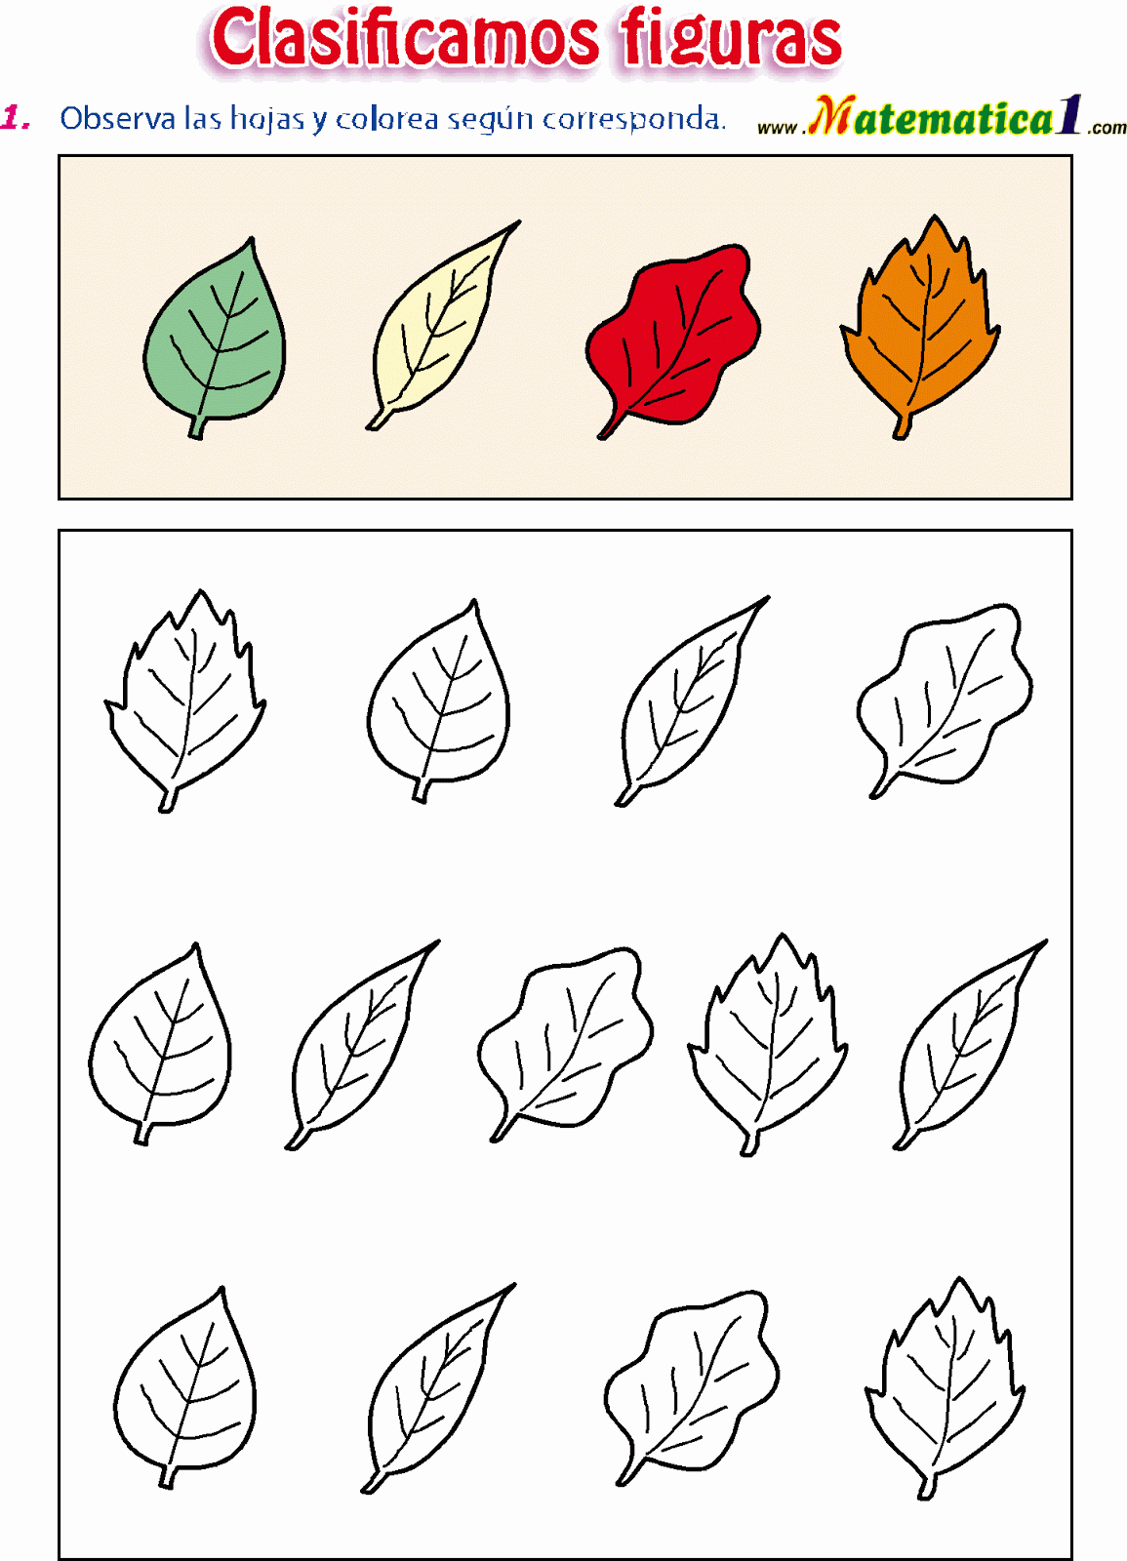

ACTIVIDADES ANEXAS DE LIBRE ELECCIÓN
Une las líneas punteadas y colorea.
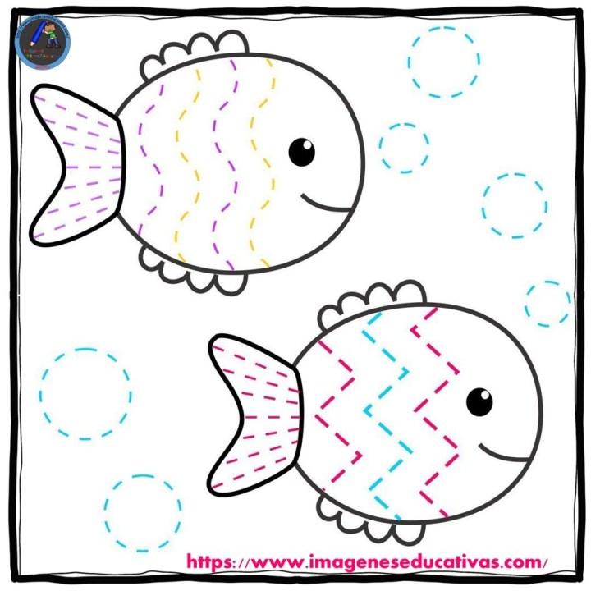

Une las líneas punteadas y colorea.
